Presentación

Estimado usuario:

Agradecemos mucho que haya pensado en “ALBA” para gestionar su establecimiento.

“ALBA” es un Sistema Informático Abierto de Gestión Unificada para Unidades Educacionales, que ofrece aplicaciones de Software Libre para el trabajo cotidiano en ellas. Por su tipo de licenciamiento bajo la GNU/GPL, el sistema permite una reutilización y actualización constante, como así también posibilita el aprovechamiento de módulos ya realizados por otros emprendedores (siempre que sean compatibles con esta licencia).

Este proyecto fue presentado en la convocatoria 2005 de los Proyectos Federales de Innovación Productiva por Open Computación S.A. y fue seleccionado (y confirmado en diciembre de 2005) como uno de los Proyectos aprobados con financiamiento total. A partir de ese momento, ALBA es elaborado para nuestras propias instituciones educativas a partir de información relevada mediante entrevistas a responsables del sector.
Como se trata de un proyecto de Software Libre, nuevos colaboradores se sumaron al trabajo luego del impulso inicial de Open Computación S.A. ¡Esperamos que cada vez seamos más!

Le sugerimos que lea este manual antes de comenzar a utilizar el sistema y que se familiarice especialmente con los conceptos a utilizar durante la lectura de este documento.

Muchas gracias.
Equipo de trabajo del Proyecto ALBA.

Índice de contenido
Presentación 1
Recomendaciones iniciales 4
Capítulo 1. - Instalación del programa. 5
1.1 Instalación en GNU/Linux 5
Requerimientos de hardware: 5
Requerimientos de software 5
Instalación 5
1.1.1 Instalación Automática: 6
1.1.2 Instalación Manual: 6
1.2 Instalación en Windows 9
Requerimientos de hardware: 9
Requerimientos de software 10
a) La instalación del XAMPP 10
b) La instalación de ALBA 11
1.3 Ingreso al sistema 12
1.4 Salida del sistema 13
Capítulo 2. - Interfaz del ALBA. 15
2.2 Los elementos más importantes de las pantallas 16
2.2.1 El menú desplegable 16
2.2.2 Los botones de la barra inferior. 16
2.2.3 Las barras de acciones. 16
2.2.4 Ventanas de filtros 17
2.2.5 Los listados de los datos. 18
2.2.6 Los mensajes al grabar. 18
Capítulo 3. - Diccionario de conceptos. 19
Cuentas 19
Espacios 19
Establecimiento 19
Grados/Años 19
Locación 19
Módulo 19
Organización 20
Permiso 20
Responsables 20
Rol 20
Sección/División 20
Usuario 20
Capítulo 4. - Usando ALBA por primera vez. 21
4.1 Información precargada 21
4.2 Información cargada como Ejemplo (Demo). 21
4.3 Sugerencia para la carga inicial 22
4.3 Otras configuraciones del ALBA 24
Capítulo 5. - Administración 25
5.1 General 25
Definir Organización 25
Definir Establecimiento 25
5.2 Configuraciones previas 25
5.2.1 Generales 25
5.2.2 Alumnos 25
5.2.3 Docentes 28
5.2.4 Calendarios y Horarios 29
5.2.5 Locaciones y Espacios 30
5.3 Preferencias Generales 31
5.4 Seguridad 31
5.4.1 Usuario 31
5.4.2 Rol 32
5.4.3 Permiso 33
5.4.4 Módulo 33
Capítulo 6. - Cuentas 34
6.1 Administrar 34
Crear una cuenta nueva 34
Editar una cuenta 35
Capítulo 7.- Alumnos 37
7.1 Ingresar Nuevo 37
7.2 Listar Todos 37
7.3 Buscar Alumno para... 37
7.4 Asistencia por Sección/División 37
7.5 Boletines 37
Capítulo 8.- Docentes 38
8.1 Administrar 38
8.2 Actividades/Materias por Docente 38
Capítulo 9.- Gestión Escolar 39
Definir Grados/Años 39
Definir Secciones/Divisiones 39
Asignar Alumno a Sección/División 39
Ingresar Materias/Actividades 39
Actividades por Grado/Año 39
Capítulo 10.- Calendarios y Horarios 40
10.1 Horario Escolar 40
10.1.1 Definir horario de clases 40
10.1.2 Generar horario por Sección/División 40
10.2 Horario Según... ? 40
10.2.1 ... docentes 40
10.2.2 ... Sección/División 40
11.- Locaciones y Espacios 41
11.1 Listado de Locaciones 41
11.2 Listado de Espacios por Locación 41
12.- Informes y consultas 42
12.1 Constancia Alumno Regular 42
12.2 Constancia Egreso de 7mo grado 42
12.3 Alumnos por División 42
12.4 Matrícula Inicial 42
12.5 Matrícula Final 42
13.- Ayuda 43
13.1 Índice 43
13.2 Créditos 43
Capítulo 14.- Ejemplo práctico. 44
Capítulo 15.- ¿Cómo realizar algunas tareas? 45
Capítulo 16.- Licencias del documento. 46

Recomendaciones iniciales

En este apartado se presentan algunas recomendaciones que pueden facilitar la lectura de este manual y la comprensión de la oferta de ALBA:

- Antes de comenzar, es importante acordar sobre las definiciones de algunos de los conceptos que se utilizan a lo largo del manual, y que pueden consultarse en el capítulo tres.

- Este documento se encuentra también disponible para descarga en: http://www.proyectoalba.com.ar/manual_alba_gestionescolar.pdf. Además de este manual, el propio sistema posee esta ayuda disponible también desde el menú para facilitar su uso.

- El manual cuenta con varios apartados que resumen y simplifican la información completa, para facilitar su lectura o consultas específicas. Es posible antes de completar la revisión completa de este documento, avanzar desde los capítulos 14 y 15 (Ejemplo práctico y Cómo realizar algunas tareas, respectivamente).

- ALBA, está desarrollado para contemplar la posibilidad de la gestión de varios establecimientos de una misma empresa (en el caso de tratarse de privados) que se denomina en esta aplicación “organización”. De todas formas puede utilizarse en escuelas públicas sin mayores dificultades.

- Los primeros módulos desarrollados y que se explican en este documento, son parte de un proyecto más ambicioso que contemple a medida que avanza, diferentes niveles de enseñanza. Si Ud. tiene algún tipo de institución educativa no contemplada, es posible contactarse para solicitar cambios a medida de las necesidades.

- Recuerde que al tratarse de Software Libre (licenciado con la Licencia Pública General GPL) el sistema se pone a disposición junto a su código fuente (instrucciones codificadas inteligibles para el hombre, aún no compiladas) lo que permite la modificación del mismo por parte de cualquier profesional en el lenguaje.
- El modelo del Software Libre siempre propone una interacción entre usuarios y desarrolladores, por lo que ante cualquier error o sugerencia es posible comunicarse con el equipo de desarrollo a contacto@proyectoalba.com.ar

¡Disfrute de la lectura!

Capítulo 1. - Instalación del programa.

1.1 Instalación en GNU/Linux

Requerimientos de hardware:

Los requerimientos del servidor son:
- Procesador Pentiun III
- Ram 256

Nota: Los requerimientos de hardware del servidor, son relativos a la cantidad de terminales.

Los requerimientos para la terminal son:
- Procesador Pentiun II en adelante
- Ram 128 en adelante (recomendado)
- Resolución 800 x 600 mínima (recomendado 1024 x 768)

Requerimientos de software
Los requerimientos de software del servidor son:
  - Servidor WEB
    - Apache 2.x
  - PHP
    - Versión 5.2
    - PHP-GD (recomendado)
  - Servidor de base de datos
    - Mysql 5.x
    - Mysql 4.1.x (para soporte utf8)
  - Sistema operativo
    - GNU/Linux

Los requerimientos de software de la terminal son:
  - Navegador web
    - Mozilla Firefox (recomedado, sobre cualquier sistema operativo).

Instalación
Nota: La instalación que se detalla a continuación, fue elaborada para servidores con plataforma GNU/Linux. Se prevé hacerlo funcional en otras plataformas y aplicaciones. Por el momento, este ejemplo está elaborado con los requerimientos recomendados.

La instalación puede realizarse de manera manual o automática.

1.1.1 Instalación Automática:
El sistema cuenta con un instalador para simplificar el proceso a los usuarios con menos experiencia. Para su utilización, debe realizar los siguientes pasos:

i) Descargue el instalador desde:
ttp://alba.ourproject.org/alba-installer/dist/install/alba_loader.txt

ii) Una vez descargado, renómbrelo reemplazando la extensión “txt” por “php”. El nombre del archivo descargado será entonces alba_loader.php

iii) Este archivo, para lanzar la instalación, debe encontrarse en su servidor.

iv) Para lanzar la instalación automática ejecute:
http://su_servidor/su_directorio/alba_loader.php

v) El programa de instalación descargará los archivos, hará verificaciones sobre la existencia de los programas necesarios y permisos de escritura; y le pedirá información para dejar el sistema en funcionamiento. Debe completar información sobre: servidor, usuario, contraseña y nombre que le dará a la base de datos.

1.1.2 Instalación Manual:

Como se dijo, también es posible hacer una instalación manual del sistema. Para ello es necesario seguir los siguientes pasos:

i) Obtenga el código fuente.
Puede hacerlo bajando el archivo de una versión ya liberada o bajando a través del SVN la que se encuentra en desarrollo.

(Desde: http://alba.pressenter.com.ar/cgi-bin/trac.cgi/wiki/ObtenerElCodigo puede hacerlo.)

ii) Si obtuvo el código de una versión definida, descomprima el archivo descargado en un directorio accesible vía web. Si desacargó la versión del SVN procure hacerlo también en el directorio sugerido:

/var/www/educacion/
En caso de tener que descomprimir el archivo recuerde que:

Si Ud. descargó el archivo alba-1.0Beta.tar.gz descomprímalo con el siguiente comando:

ftoledo@ntbkragnarok: tar xvzf alba-1.0Beta.tar.gz

Si descargó el alba-1.0Beta.tar.bz2 con este otro:

ftoledo@ntbkragnarok: tar xvjf alba-1.0Beta.tar.bz2

Esto creará un nuevo directorio en /var/www/educacion/

Nota: A los efectos de este instructivo, siempre llamaremos a este directorio creado "alba". Se obtiene entonces : /var/www/educacion/alba

Luego de la descompresión pueden verse dos directorios considerados principales (alba y dist) entre otros.

ftoledo@ntbkragnarok:/var/www/educacion/alba$ ls -l
drwxr-xr-x 14 ftoledo ftoledo 4096 2006-06-27 14:21 alba
drwxr-xr-x 10 ftoledo ftoledo 4096 2006-06-27 14:35 dist
-rw-r--r-- 10 ftoledo ftoledo 16474 2006-06-27 14:35 index.php
drwxr-xr-x 10 ftoledo ftoledo 4096 2006-06-27 14:35 installer

iii) Verifique los links simbólicos.

Debe existir un link symfofy que apunte a dist/symfony-0.6.x/data/ en el directorio alba/data. Este link se visualizará de la siguiente forma:

ftoledo@ntbkragnarok:/var/www/educacion/alba$ ls -l alba/data
drwxr-xr-x 3 ftoledo ftoledo 4096 2006-04-07 14:21 model
drwxr-xr-x 3 ftoledo ftoledo 4096 2006-04-07 14:21 plugins
drwxr-xr-x 3 ftoledo ftoledo 4096 2006-06-27 14:21 sql
lrwxrwxrwx 1 ftoledo ftoledo 30 2006-06-27 14:21 symfony -> ../../dist/symfony-0.6.2/data/

También deben aparecer los links pake, phing y symfony/lib desde el dist respectivamente, en el directorio alba/lib :

Estos link, se deben visualizar de esta manera:

ftoledo@ntbkragnarok:/var/www/educacion/alba$ ls -l alba/lib
drwxr-xr-x 5 ftoledo ftoledo 4096 2006-06-27 14:21 model
lrwxrwxrwx 1 ftoledo ftoledo 15 2006-04-07 14:21 pake -> ../../dist/pake
lrwxrwxrwx 1 ftoledo ftoledo 24 2006-04-07 14:21 phing -> ../../dist/phing.sandbox
drwxr-xr-x 3 ftoledo ftoledo 4096 2006-04-07 14:21 plugins
lrwxrwxrwx 1 ftoledo ftoledo 29 2006-06-27 14:21 symfony -> ../../dist/symfony-0.6.2/lib/

iv) Instale y configure la Base de Datos.
Debe acceder al directorio /var/www/educacion/alba/data/sql/ para utilizar tres archivos que facilitarán la tarea.
Para poder realizar los puntos siguientes debe tener los permisos necesarios en el Mysql y conocer el usuario y contraseña de su servidor, caso contrario solicítelo a su administrador.
a) Cree la base de datos:
ftoledo@ntbkragnarok:/var/www/educacion/alba/data/sql$ mysql -u root < create-db.sql

b) Cree las tablas:
ftoledo@ntbkragnarok:/var/www/educacion/alba/data/sql$ mysql -u root alba < schema.sql

c) Inserte los datos iniciales:
ftoledo@ntbkragnarok:/var/www/educacion/alba/data/sql$ mysql -u root alba < datos_desde_cero.sql

Nota: Este ejemplo fue desarrollado utilizando el usuario root sin contraseña, en caso de contar con una contraseña agregue el parámetro -p para que se la pida.

v) Edite los archivos de configuración de la aplicación:

Nota: los archivo .dist contienen una configuración predeterminada que será necesario cambiar.

ftoledo@ntbkragnarok:/var/www/educacion/alba$ ls -l alba/config/
-rw-r--r-- 1 ftoledo ftoledo 290 2006-04-07 14:19 apache.conf.dist
-rw-r--r-- 1 ftoledo ftoledo 9 2006-04-07 14:19 config.php
-rw-r--r-- 1 ftoledo ftoledo 119 2006-04-07 14:19 databases.yml.dist
-rw-r--r-- 1 ftoledo ftoledo 1968 2006-04-07 14:19 propel.ini.dist
-rw-r--r-- 1 ftoledo ftoledo 22 2006-04-07 14:19 properties.ini
-rw-r--r-- 1 ftoledo ftoledo 33 2006-04-07 14:19 rsync_exclude.txt
-rw-r--r-- 1 ftoledo ftoledo 24324 2006-06-27 14:20 schema.xml
-rw-r--r-- 1 ftoledo ftoledo 116 2006-04-07 14:19 schema.xml.sample

vi) Renombre los siguientes archivos ya editados retirando el .dist:

databases.yml: debe contener los datos de conexión a la base
propel.ini: debe contener los paths correctos

vii) Compruebe que en el directorio alba/web exista un link llamado sf apuntando a data/symfony/web/sf/ y edite el archivo .htaccess

Nota: Si el sistema corre en un directorio diferente del wwwroot (por ejemplo en un directorio de usuario /~ftoledo) se debe agregar un Alias en la configuración de Apache ya que de otra forma /sf no es alcanzable por el servidor web.

El directorio alba/web con el link creado quedará de la siguiente forma:

ftoledo@ntbkragnarok:/var/www/educacion/alba$ ls -l -a alba/web/

drwxr-xr-x 3 ftoledo ftoledo 4096 2006-06-27 14:21 css
-rw-r--r-- 1 ftoledo ftoledo 27 2006-04-07 14:21 error.php
-rw-r--r-- 1 ftoledo ftoledo 613 2006-04-07 14:21 .htaccess.dist
drwxr-xr-x 3 ftoledo ftoledo 4096 2006-06-27 14:21 images
-rw-r--r-- 1 ftoledo ftoledo 377 2006-04-07 14:21 index.php
drwxr-xr-x 4 ftoledo ftoledo 4096 2006-06-27 14:21 js
-rw-r--r-- 1 ftoledo ftoledo 375 2006-04-07 14:21 principal_dev.php
-rw-r--r-- 1 ftoledo ftoledo 24 2006-04-07 14:21 robots.txt
lrwxrwxrwx 1 ftoledo ftoledo 23 2006-04-07 14:21 sf -> ../data/symfony/web/sf/
-rw-r--r-- 1 ftoledo ftoledo 391 2006-04-07 14:21 unavailable.html
drwxr-xr-x 4 ftoledo ftoledo 4096 2006-04-07 14:21 uploads

viii) Dé permisos a los usuarios en los siguientes directorios:

ftoledo@ntbkragnarok:/var/www/educacion/alba$ chmod 777 alba/cache
ftoledo@ntbkragnarok:/var/www/educacion/alba$ chmod 777 alba/log
ftoledo@ntbkragnarok:/var/www/educacion/alba$ chmod 777 alba/web/uploads

ix) Cree en el directorio /var/www/educacion/alba un link llamado public_html apuntando a /var/www/educacion/alba/alba/web

ftoledo@ntbkragnarok:/var/www/educacion/alba$ ln -s/var/www/educacion/alba
/alba/web public_html

x) Renombre el archivo .htaccess.dist dentro de alba/web quitando la extensión .dist , y edítelo cambiando en la línea 17 REWRITE_PATH por /alba/public_html/index.php

En el archivo original, estos datos figuran de la siguiente manera:
ftoledo@ntbkragnarok:/var/www/educacion/alba$ cat -n alba/web/.htaccess
1 Options +FollowSymLinks +ExecCGI
2
3 <IfModule mod_rewrite.c>
4 RewriteEngine On
5
6 # we skip all files with .something
7 RewriteCond %{REQUEST_URI} \..+$
8 RewriteCond %{REQUEST_URI} !\.html$
9 RewriteRule .* - [L]
10
11 # we check if the .html version is here (caching)
12 RewriteRule ^$ index.html [QSA]
13 RewriteRule ^([^.]+)$ $1.html [QSA]
14 RewriteCond %{REQUEST_FILENAME} !-f
15
16 # no, so we redirect to our front web controller
17 RewriteRule ^(.*)$ REWRITE_PATH/index.php [QSA,L]
18 </IfModule>
19
20 # big crash from our front web controller
21 ErrorDocument 500 "<h2>Application error</h2>symfony application failed to start properly"

xi) Por medio del navegador, ingrese al sistema ALBA. (Recuerde que por defecto el usuario es admin y la contraseña admin)

En el ejemplo propuesto, el ingreso se realizaría a través de
http://su_servidor/educacion/alba/web/principal_dev.php

NOTA: Para un ambiente de producción se recomienda apuntar la raíz web (wwwroot) al directorio web del symfony (/var/www/educacion/alba/web/). En caso de no contar con el acceso a la configuración de su servidor web, puede aumentar el nivel de seguridad generando un archivo .htaccess para restringir el acceso a otros directorios. Se recuerda a los usuarios, que se trata de una versión beta

1.2 Instalación en Windows
Nota: Recordamos que el sistema fue probado en la versión XP.

Requerimientos de hardware:

Los requerimientos del servidor son:
- Procesador Pentiun III
- Ram 256

Nota: Los requerimientos de hardware del servidor, son relativos a la cantidad de terminales.

Los requerimientos para la terminal son:
- Procesador Pentiun II en adelante
- Ram 128 en adelante (recomendado)
- Resolución 800 x 600 mínima (recomendado 1024 x 768)

Requerimientos de software

Los requerimientos del servidor son:

- Sistema operativo Windows (probado en XP)
y
- Apache 2.x
- PHP 5
- PHP-GD (recomendado)
- Mysql
ó
- XAMPP (sugerido en los detalles de instalación).

Los requerimientos de la terminal son:
- Navegador web (Firefox recomedado, sobre cualquier sistema operativo).

Para la instalación del ALBA sobre Windows, es necesario realizar la instalación previa del Apache, MySQL y PHP (si es que ya no se encuentra instalado). Para facilitarla, se propone al usuario la instalación de XAMPP, aplicación que contiene a las últimas tres.

a) La instalación del XAMPP

Bajar el XAMPP del sitio: http://sourceforge.net/projects/xampp/

1) Una vez seleccionada la opción de “Download”, será necesario elegir una versión para windows (XAMPP Windows), ya que existe también para otros sistemas operativos. Entre las que propone el sitio, se sugiere que se elija la versión xampp-win32-1.5.5-installer.exe (versión con la que fue probado).
Ejecutando el archivo de instalación del XAMPP (.exe) las pantallas lo guiarán para una instalación exitosa. Si sigue las opciones predeterminadas, esta aplicación se instalará en c:\Archivos de Programa\

Nota: En el momento de iniciar la instalación, recuerde estar en un perfil de usuario de Windows con permiso de administrador.

2) Es necesario habilitar la instalación del Apache y del MySQL como servicio durante el proceso. Para ello, deberá tildar en la opción de Service Section:

-Install Apache as service
-Install MySQL as service
Siga los pasos indicados, hasta finalizar la instalación con éxito.

3) Finalizada la instalación, será necesario modificar el archivo llamado “httpd.conf” que está ubicado en: c:\Archivos de programa\xampp\apache\conf\httpd.conf. Para modificarlo ábralo en cualquier procesador de texto y borre el numeral (#) que se encuentra al inicio de la línea siguiente:

# LoadModule rewrite_module modulo/mod_rewrite.so
La línea modificada quedará entonces:
LoadModule rewrite_module modulo/mod_rewrite.so

Recuerde guardar los cambios al salir del editor.

4) Deberá reiniciar al servidor Apache para que los cambios realizados en el archivo editado sean tomados por el XAMPP. Puede hacerlo a través de su panel de control, presionando el botón “Stop” y luego, “Start” correspondiente a ese servicio.

Nota: El panel de Control del XAMPP, puede ubicarlo desplegando la barra de inicio o desde un acceso directo creado en su escritorio.

b) La instalación de ALBA

Una vez instalado el XAMPP, tendrá todo el software necesario para poder comenzar la instalación de ALBA.

Recuerde reportar los problemas encontrados durante la instalación de ALBA a: http://alba.pressenter.com.ar/cgi-bin/trac.cgi/wiki/ReporteDeErrores

1) Cree un directorio en la raíz web, en el cual se instalará el sistema.
En este caso, sugerimos crear el directorio con nombre “alba”, que deberá ubicarse en el siguiente directorio (siempre que el xampp se haya instalado de la forma predeterminada).

C:\Archivos de programa\xampp\htdocs\alba

2) Baje el instalador (loader):

http://alba.ourproject.org/alba-installer/dist/install/alba_loader.txt

Al ingresar a esta dirección, se desplegará en pantalla el texto del programa de instalación.

3) Renombre el archivo.

En la misma pantalla, utilizando desde el menú del navegador “Guardar página como”, guarde el archivo renombrando su extensión txt por php.

El nombre del archivo descargado será entonces alba_loader.php

4) Copie el archivo a un directorio accesible por el servidor web.
En el caso del ejemplo, se trata del directorio:

C:\Archivos de programa\xampp\htdocs\alba

5) Ejecute el instalador (loader) ingresando a través del navegador web a:
http://localhost/alba/alba_loader.php

6) Dé comienzo a la instalación.

7) El programa de instalación descargará los archivos necesarios, hará verificaciones sobre la existencia de los programas requeridos y los permisos de escritura. Debe completar información sobre: servidor, usuario, contraseña y nombre de la base de datos.

1.3 Ingreso al sistema

Una vez instalado, el sistema mostrará la siguiente pantalla de ingreso:
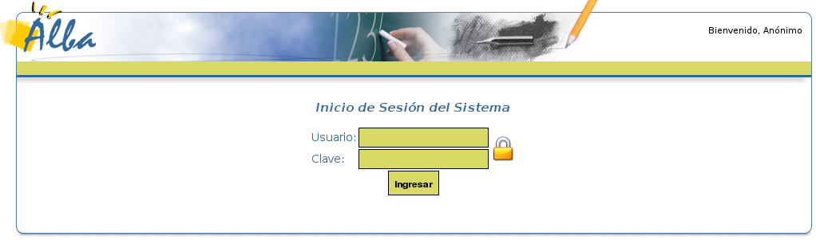

IMPORTANTE: Recuerde que al ingresar al sistema por primera vez estará habilitada únicamente la cuenta de administrador --> Usuario: admin y Clave: admin. A partir de allí podrá cambiar la clave y crear los nuevos usuarios (ver Capítulo 5 apartado “Seguridad”).

Una pantalla de bienvenida le indicará información sobre ALBA, así como la el detalle de las libertades que definen al Software Libre y posibilidades de contacto.

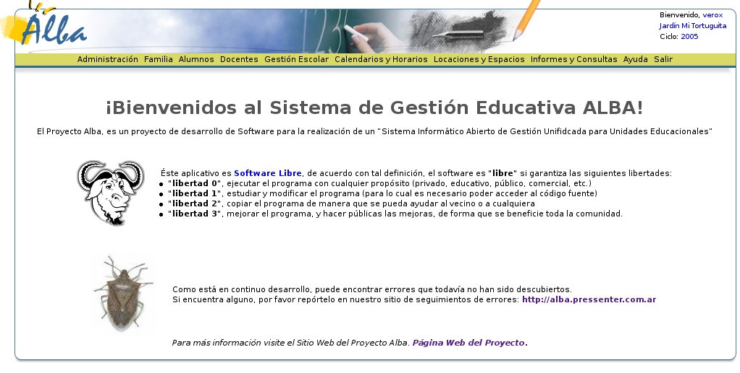

En el vértice superior derecho de la pantalla, podrá ver el usuario activo (así como el detalle del establecimiento y el ciclo lectivo, si es que ya se encuentran ingresados y el sistema se utilizó con anterioridad).

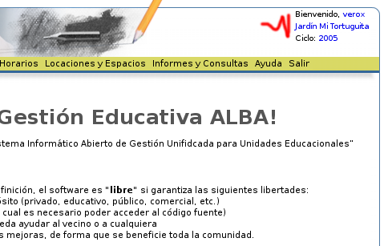

1.4 Salida del sistema

La barra horizontal, cuenta con un botón de Salir.

Es importante haber grabado la información actual antes de optar por salir por medio del menú. Al salir, el sistema mostrará nuevamente la pantalla de ingreso al sistema (como para iniciar una nueva sesión con un usuario del sistema).

Recuerde que aunque no se encuentre trabajando dentro del sistema, el navegador puede permanecer abierto.

Capítulo 2. - Interfaz del ALBA.

La interfaz de ALBA, está compuesta por diversos elementos gráficos con características que se detallan a continuación. Es importante recordar, que como se trata de una aplicación cuyo uso se desenvuelve sobre un navegador, existen muchas funciones de este último que conviven con las de esta aplicación específica.

2.1 La pantalla principal de ALBA

La siguiente pantalla, detalla a modo de ejemplo, los elementos más usuales que la conforman.

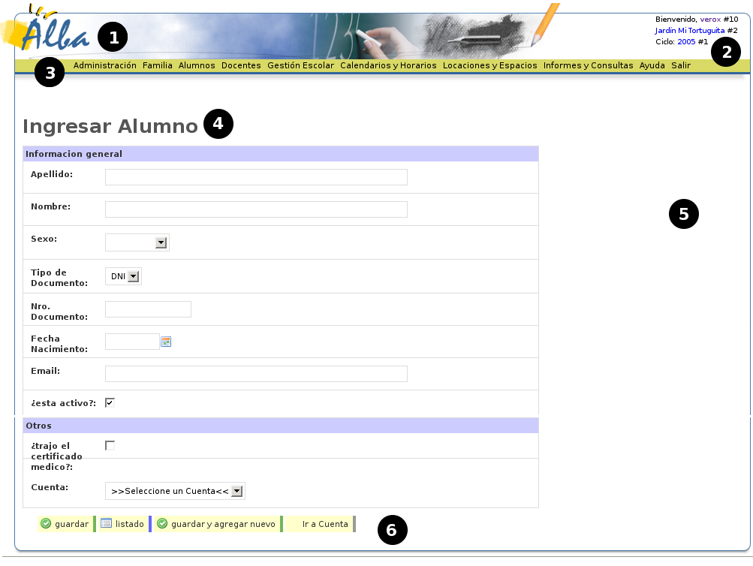
1- Encabezado.
2- Información actual sobre: usuario, establecimiento y ciclo lectivo.
3- Barra de menú desplegable.
4- Título del módulo elegido
5- Cuerpo del módulo: en este marco se desarrolla cada módulo en particular.
6- Barra de botones inferiores. (Pueden variar según el módulo mostrado).

2.2 Los elementos más importantes de las pantallas

2.2.1 El menú desplegable
Durante el desarrollo completo del uso de la herramienta, se mantiene visible una barra horizontal desde donde se accede a las diferentes secciones del menú. (Ver referencia 3 en el cuadro anterior).

Al pasar con el mouse sobre él, se despliegan todas las opciones que contiene. A su vez, es posible que alguno de ellos contenga un submenú dentro, que está señalizado por un triángulo negro y pequeño, a modo de flecha hacia la derecha.
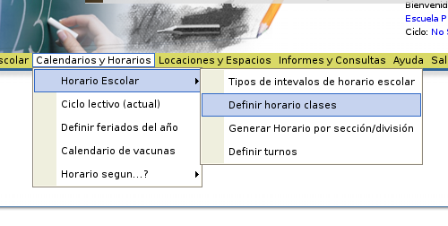

2.2.2 Los botones de la barra inferior.

Al pie de los diferentes listados, se pueden encontrar una serie de botones especialmente creados para manejar la información de los mismos.

Así pues el sistema permite: Crear un nuevo registro, Listar los registros, Guardar un registro creado, guardar y permitir a su vez agregar uno nuevo, borrar el registro; así como un acceso directo por ejemplo al módulo “Cuentas” (si se trata del listado de alumnos), entre otras funciones.

2.2.3 Las barras de acciones.

Son barras de botones, que funcionan como accesos a determinadas acciones a realizar sobre un elemento. El siguiente gráfico muestra algunos de los distintos tipos de barras que se presentan a lo largo del uso del ALBA, y la explicación de cada botón a modo de ejemplo. De todas formas, al pasar con el mouse sobre el ícono, se informa el nombre de la acción.

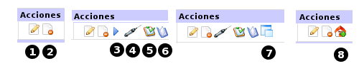
Algunos ejemplos se indican en esta lista:

- Botón “Editar”: permite ingresar a los datos cargados y modificarlos.
- Botón “Borrar”: elimina el registro.
- Botón “Ir a cuenta”: acceso directo a la cuenta relacionada con el alumno o con un responsable.
- Botón “Vacunas”: acceso directo al listado de Vacunas por alumno.
- Botón “Asistencias”: acceso directo al módulo de asistencia de alumnos.
- Botón “Legajo”: acceso directo al legajo pedagógico el alumno.
- Botón “Boletín”: acceso directo a la carga de notas en el boletín de los alumnos según división.
- Botón “Locación”: acceso directo al listado de las locaciones de un establecimiento.

2.2.4 Ventanas de filtros

Las ventanas de filtro, permiten hacer una búsqueda por uno o más criterios determinados. en un listado. El ejemplo muestra una búsqueda que puede realizarse por tres criterios distintos. El botón inferior borrar, elimina la búsqueda realizada y el filtrar la inicia.

Diferentes módulos del ALBA utilizan este sistema para mejorar las búsquedas.

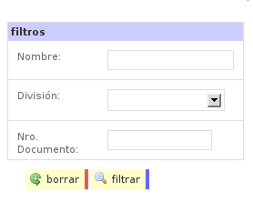

2.2.5 Los listados de los datos.

Los listados generados por los datos ingresados, cuentan con los botones típicos de una barra inferior, y con una barra de acciones (generalmente de edición y otras acciones según sea el caso). Estos listados, pueden ser ordenados haciendo click en el título de la columna, de donde tomará el criterio de la forma de ordenamiento de datos (ascendente/descendente, o alfabético ascendente y descendente).

Existen en algunos casos específicos (como el del listado de Provincias) un orden diferente establecido por defecto. Como en el caso nombrado, se cuenta con el campo “orden” que establece un “peso” del dato, para su ordenamiento posterior en los listados. A mayor número, mayor peso y por ende, más bajo aparecerá el dato.

Los listados pueden contar con más de una página, y por ello cuentan con flechas para repaginar.

2.2.6 Los mensajes al grabar.
Siempre que se realice una acción sobre los listados (como edición, borrado o ingreso de un registro nuevo); en la parte superior de éstos se indicará el resultado de la acción.
Un criterio muy básico de colores, además del mensaje textual, informará si el resultado fue exitoso (color verde) o si se presentó alguna dificultad (color rojo). Los errores que pueden aparecer, casi siempre son relativos a la falta de información obligatoria para la carga del registro.

Capítulo 3. - Diccionario de conceptos.
La siguiente lista, presenta las definiciones de los conceptos utilizados para la elaboración de este sistema de gestión. Algunos de ellos, reflejan elementos utilizados en la vida cotidiana de las escuelas; otros, por el contrario, son útiles para establecer funcionalidades para otra clase de unidades educativas.

Cuentas
La “cuenta” es utilizada en ALBA como un elemento para organizar información de varios alumnos con un responsable común. Una cuenta funciona muchas veces como una familia particular, pero puede no ser exactamente una familia en sentido estricto. Una cuenta integra: un responsable de la misma y un grupo de alumnos relacionados. En un futuro, también integrará información contable de los pagos de las cuotas en el caso de escuelas o unidades educacionales privadas.

Espacios
Un espacio, es un lugar que pertenece a una locación de un establecimiento en particular. Ejemplo de un espacio es un aula, un laboratorio, un gimnasio, etc.

Establecimiento
Unidad donde se organiza la oferta educativa, y que cuenta con una autoridad máxima como responsable pedagógico administrativos. El establecimiento puede tener diferentes locaciones.

Grados/Años
Según el nivel escolar, los grados (primaria) o años (secundaria), se definen como un grupo de alumnos que se agrupan según edad y plan de estudios. Los grados o años pueden tener diferentes secciones/divisiones. (Un ejemplo de grado en primaria sería Primero. En el caso de secundarios: Primer año bachiller, ya que define el plan de estudios.)

Locación
La locación de un establecimiento, es el espacio físico donde se desarrolla la tarea educativa. Una locación puede categorizarse en sedes o anexos. (ALBA permite otras clasificaciones de locaciones en caso de ser necesario).

Módulo
Un módulo agrupa diferentes acciones sobre un determinado elemento. Por ejemplo, el módulo “alumno” (Ingresar alumno) permite realizar diferentes acciones sobre la información como editar, borrar, relacionar con cuentas, etc. Muchos módulos, se relacionan entre sí conformando una sección del menú desplegable (por ejemplo: Alumnos.)

Organización
Una organización, refiere a una persona jurídica que administra uno o más establecimientos. En ALBA, el módulo organización permite el ingreso de todos los datos administrativos de la misma, para las acciones futuras de cobro en caso de tratarse de establecimientos educativos privados.

Permiso
Un permiso permite acceder a determinado módulo del sistema. ALBA cuenta con un sistema de permisos para administrar la seguridad, donde un usuario puede tener asignados permisos para unos módulos y otros no (según lo gestione el administrador del sistema).

Responsables
Un responsable de cuenta, es aquel adulto que siendo o no familiar de los alumnos relacionados con la misma, lleva adelante la tarea de recibir información del establecimiento, actualizar la información de los alumnos de la cuenta, responder ante las consultas administrativas de la organización, etc.

ALBA permite establecer la relación (parental o no) entre el responsable y los alumnos de la cuenta, así como establecer si cuentan con el permiso del retiro del menor del establecimiento.

Rol
Un rol es un grupo de permisos que se le da a una determinada persona según el papel y las responsabilidades que tome en el establecimiento. Por ejemplo, un rol puede ser el de “Secretaria/o”, al que se le puede asignar los permisos de edición de información alumnos, emisión de consultas y listados etc.

Sección/División
Una sección es un grupo escolar formado por alumnos que cursan o no el mismo grado o año, en el mismo espacio y con el mismo equipo de docentes. Por ejemplo, en una escuela primaria pueden existir las secciones “A” y “B”. En ALBA (como en la forma de expresión coloquial) se toma a la división como un “grado/año + sección/división”, siendo entonces un grupo de alumnos que comparten el docente, el espacio y el grado/año, pongamos por caso: “Primer Grado A.”

Usuario
Se denomina usuario, a la identidad que con nombre y clave propia, cuenta con diferentes permisos (o roles si ya tiene uno definido) para realizar acciones en el sistema ALBA. En ALBA el administrador del sistema crea nuevos usuarios y define los diferentes accesos según sean las responsabilidades del mismo.

Capítulo 4. - Usando ALBA por primera vez.

Una vez que ALBA está instalado, el sistema ya cuenta con información precargada para facilitar su uso inicial. Si bien la precarga contempla especialmente escuelas de la Ciudad de Buenos Aires, todas las precargas pueden ser modificadas según la necesidad del usuario, ya que muchas se ofrecen a modo de ejemplo.

Se presentan en las siguientes secciones, el tipo de información precargada así como una sugerencia para la carga inicial, la primera vez que se utiliza ALBA.

4.1 Información precargada

Existe información que se encuentra precargada en el sistema para permitir su funcionamiento inicial: por un lado un Establecimiento y una Organización, y por otro todo lo referido al manejo interno del sistema de módulos, permisos y usuarios.

Además de estos datos, se encuentran precargados algunos generales como son: el Calendario de Vacunación, los Países, las Provincias (de Argentina), los tipos de documento posible, los tipos de IVA así como los posibles niveles educativos del establecimiento.

4.2 Información cargada como Ejemplo (Demo).

Si optó por la opción de instalar ALBA integrando los datos del Ejemplo, también contará como precargados los siguientes datos.

Respecto de: | Información cargada como ejemplo
Generales | Listado de distritos escolares de CABA.
Alumnos | Alumnos.  Posibles motivos de baja.  Tipos de legajo de alumno.  Tipo de asistencia.  Ítems Legajo pedagógico  Ítems conceptuales a evaluar
Docentes | Tipos de docentes.  Motivos de baja de docentes.  Asignación de materias a docentes.  Horarios tentativos de docentes.
Horarios | Turnos posibles.  Tipos de intervalos de horario.  Feriados del año (actual).
Locaciones | Tipos de locación.  Tipos de espacios
Cuentas | Listado de cuentas con sus responsables y alumnos asociados.
Gestión Escolar | Grados/Años  Secciones/Divisiones  Materias/Actividades

4.3 Sugerencia para la carga inicial
Una vez instalado ALBA, será necesario seguir un orden lógico para la carga inicial de los datos:

- cargar la Organización y el Establecimiento.
Accediendo por el menú desplegable Administración --> General --> Definir Organización y Administración --> General --> Definir Establecimiento, podrá modificar los datos precargados a los de su organización y establecimiento.

- revisar y editar si es necesario las Configuraciones Previas.
Dentro de esta sección Administración --> General --> Configuraciones Previas, se encuentran diversos ítems relacionados a Asuntos Generales, Alumnos, Docentes, Calendarios y Horarios, Locaciones y Espacios.
IMPORTANTE: Recuerde que si Ud. instaló una versión con ejemplo, todas las configuraciones previas de esta sección del menú, cuentan con una precarga inicial que es posible editar a la medida de las necesidades del establecimiento. Es por ello, que se sugiere se revise previamente al uso.
También será necesario incorporar algunos criterios temporales y de horarios para habilitar el uso correcto del ALBA.

- definir el Ciclo Lectivo actual.
Ingresando desde el menú desplegable a Calendarios y Horarios --> Definir Ciclos Lectivos, es posible acceder al listado de los ciclos lectivos del pasado (si los hubiere) y agregar uno nuevo con su correspondiente inicio y fin. A su vez, será necesario marcar con un tilde cuál será el ciclo predeterminado como actual. El seleccionado, se mostrará por defecto en el ángulo superior derecho mientras se trabaja con el ALBA.
IMPORTANTE: Es posible acceder a otros ciclos lectivos cambiándolo directamente del cuadro de estado del vértice superior derecho, sin necesidad de cambiar el predeterminado.
Se debe tener en cuenta también, que desde la barra de acciones del listado de ciclos lectivo, se accede a Definir Turnos y Períodos.

- definir el Horario de Clases.
Ingresando desde el menú desplegable a Calendarios y Horarios --> Horario Escolar --> Definir horario de clases, se completan las horas cátedras y recreos (por ejemplo) que conforman el horario escolar. El Turno y el Tipo de horario escolar deberán estar cargados con anterioridad correctamente.
Es necesario incorporar también información respecto de la gestión escolar:

- Definir Grados/Años
Ingresando desde el menú desplegable Gestión Escolar --> Definir Grados/Años, es posible organizar los diferentes niveles, donde luego serán ingresados (en relación a su vez con las secciones/divisiones) los alumnos.

- Definir Secciones/Divisiones
Ingresando desde el menú desplegable Gestión Escolar --> Definir Secciones/Divisiones. Como se dijo, las secciones/divisiones junto con los años/grados, permiten asignar un alumno a un grupo determinado (definido por año y sección).

Por último, se ingresa todo lo referente a las cuentas y a los individuos relacionados con ésta (responsables, alumnos):

- Ingresar las Cuentas
Desde el menú desplegable, ingresando a Cuentas --> Administración, es posible dar de alta así como editar y borrar cuentas anteriores.
Desde este mismo menú, también es posible a partir del botón “Agregar alumnos y responsables”, es posible incorporar los sujetos asociados a la cuenta. (Ver Cap. 6).

- Ingresar los Responsables
Desde el menú desplegable, ingresando a Cuentas --> Responsables, se definen y administran los Responsables. En la carga, se solicitan no solamente los datos administrativos, sino también la relación con la Cuenta y con los Alumnos de la cuenta.

- Ingresar Alumnos
Desde el menú desplegable, ingresando a Alumnos --> Ingresar Nuevo, se permite el ingreso de los nuevos alumnos, que relacionados con una cuenta, luego se insertarán en un grado/año y una división/sección determinada.
IMPORTANTE: recuerde que es posible agregar los responsables y alumnos de la cuenta (incluso duplicando los datos de dirección y teléfono) a partir del botón “Agregar alumnos y responsables” accesible desde el listado de cuentas.

El resto de los datos (como Docentes, Materias/Actividades, Locaciones y Espacios, etc.) se pueden ingresar en cualquier momento, siempre antes de establecer la relaciones (como el caso de Actividades/Materias por docente, Espacios por Locaciones, etc.)

Lo mismo sucede con la gestión de Alumnos en relación a las Secciones/Divisiones, y todo lo vinculado a Asistencia y Calificaciones: una vez cargadas todas las opciones necesarias, se pueden realizar las relaciones sin mayores dificultades.

4.3 Otras configuraciones del ALBA
Otra de las configuraciones iniciales importantes, incluso pueden ser previas a la carga de la información sugerida, es la carga de los Usuarios que utilizarán el sistema. Ingresando desde el menú desplegable Administración --> Seguridad --> Usuarios.

La jerarquía y accesos posibles de los Usuarios al sistema, está dada según los Roles que le sean asignados, y los Permisos con los que cuente. (Ver Cap. 5, apartado 4).

Capítulo 5. - Administración

La sección Administración del menú desplegable, ofrece las primeras herramientas para configurar ALBA a la medida de las necesidades de su institución. Como se dijo, muchos de los datos iniciales, se encuentran precargados para posibilitar un uso inicial: en esos casos, será necesario editar esa información.

5.1 General

Definir Organización
ALBA provee como ejemplo, datos datos cargados del nombre y la descripción de la organización, que deberán ser removidos y completados.

Definir Establecimiento
De la misma forma, será necesario editar los datos del o los establecimientos que tenga la organización.

IMPORTANTE: Recuerde que ALBA posibilita la gestión de varios establecimientos de una misma organización. (Puede revisar las definiciones de ambos conceptos en el Capítulo 3 ante cualquier duda).

5.2 Configuraciones previas

5.2.1 Generales
En este tipo de configuración se incluyen las países, provincias, distritos escolares y categorías de IVA. Recuerde que todos los datos precargados pueden ser modificados según la necesidad del establecimiento.

5.2.2 Alumnos
Refiere a las configuraciones sobre:
- tipos de posibles bajas de alumnos: donde se establecen las posibles motivaciones de las bajas de alumnos, por ejemplo: pase, enfermedad etc. En este listado se ingresa el nombre del tipo y una breve descripción explicativa. Se permiten acciones de edición.

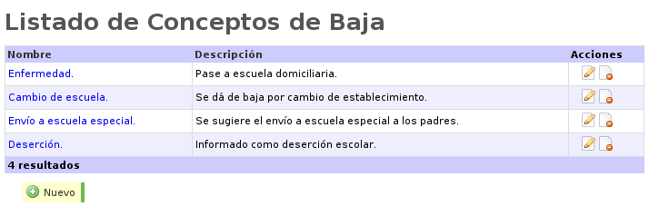
- tipos de asistencia que utilice el establecimiento: donde se definen asistencia e inasistencia, un nombre corto usual y un valor. Este último, permite contabilizar las inasistencias que no son completas (el caso de media falta que se indicará como 0,5 o en algunos establecimientos impuntualidad, etc.) Al dar de alta un nuevo tipo de asistencia, se debe indicar a qué grupo pertenece: si es asistencia (positiva) o inasistencia, y se define también cuál es el que quedará indicado como por defecto (se sugiere sea el de asistencia). Se permiten acciones de edición.
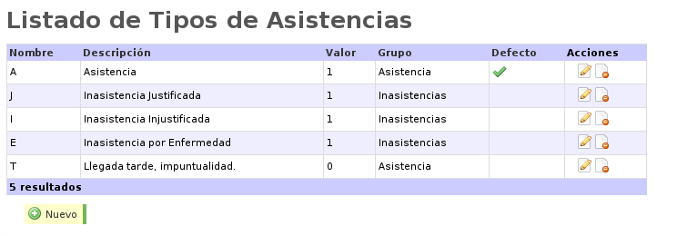

- escala de notas: permite definir según el establecimiento, valores para la evaluación (ya sea numérica o conceptual) y si éstos corresponden a la categoría de “aprobado” o no de las actividades/materias. El “orden” indicará sucesión en que se visualizarán. Tiene habilitadas las acciones de edición.
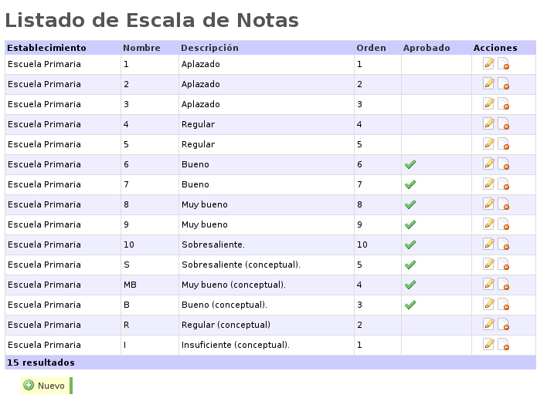

- tipos de entrada al legajo pedagógico: clasifica la información textual que se ingresará a los legajos pedagógicos de los alumnos. Por ejemplo, puede crearse la categoría de “Seguimiento Docente” (ingresos de textos al legajo referidos al desempeño del alumno en clase) o del “Equipo de Orientación Escolar” (informes del equipo o del gabinete). Es posible crear una nueva categoría de entrada al legajo según el tipo de establecimiento y el nivel. Permite acciones de edición.

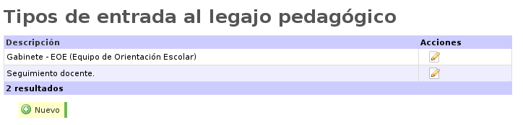

- categorías del boletín de concepto: complementa la “escala de notas” (punto 3), ofreciendo definir otros ítems que integrarán el boletín a nivel conceptual. Los elementos, pueden incluirse más allá de la forma de evaluarlos (con nota, con comentarios textuales, etc). La carga solicita el nombre del ítem, y una breve descripción. Permite acciones de edición.

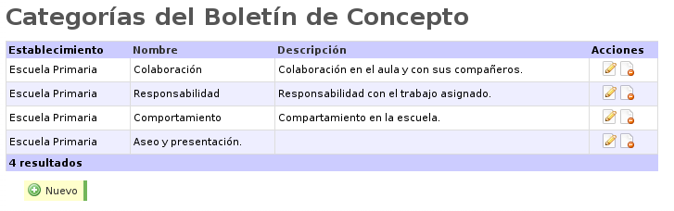

5.2.3 Docentes
Refiere a configuraciones sobre:

- tipos de docente: permite establecer los diferentes categorías de docentes según el cargo, proporcionando una breve descripción. Posibilita acciones de edición.

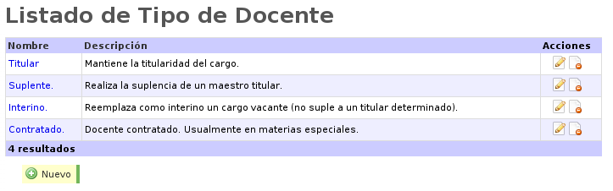

- motivos de baja: se establecen las posibles motivaciones de las bajas de docentes, por ejemplo: renuncia, retiro, ascenso etc. En este listado se ingresa el nombre del tipo de baja del cargo y una breve descripción explicativa. Se permiten acciones de edición.
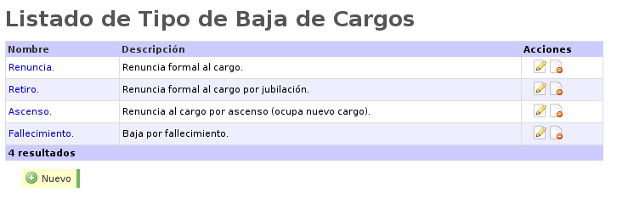

5.2.4 Calendarios y Horarios
Refiere a configuraciones sobre:

- Ciclos Lectivos: permite ingresar un nuevo ciclo lectivo, indicando nombre, fecha de inicio y fin. Uno de los ciclos lectivos deberá ser señalizado como el actual y actuará como predeterminado en las futuras cargas de datos.

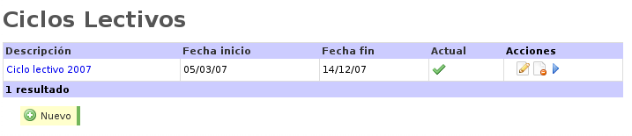
- Períodos: los períodos organizan el ciclo lectivo en partes (como bimestres, trimestres, etc.) Indicar los períodos es necesario para la incorporación de calificaciones futuras de los alumnos.

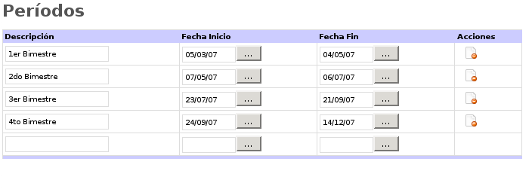

- turnos: permite definir los turnos del establecimiento. La carga solicita el nombre (descripción) del turno y el horario de inicio y fin. Contempla el uso de acciones de edición.

- tipos de intervalo de horario escolar: definir este tipo de elemento, permite la construcción futura de los horarios. Recuerde que se trata de “tipos” de intervalos, y que la duración y ubicación de éstos se realizan en la sección del menú desplegable “Calendarios y Horarios --> Horario Escolar --> Definir horario de clases. Permite acciones de edición.
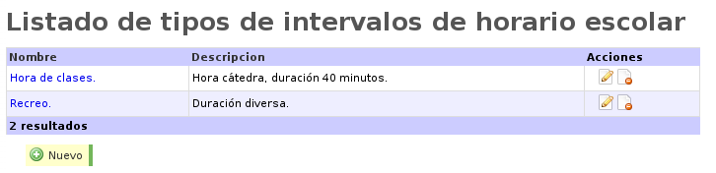
- feriados del año: define los feriados que se producirán en el ciclo lectivo. Como existen feriados inamovibles y otros trasladables (así como días no laborables), la carga de los feriados del año permite diferenciar los que son: anuales (de repetición anual) y los que son inamovibles (que no se trasladan) en un determinado ciclo lectivo. Así pues, es posible definir feriados productos de situaciones particulares o locales que no se repiten a lo largo del año, o que no sean parte del calendario de feriados oficiales del país. Esta herramienta, cuenta con un acceso directo a la información oficial del país (Argentina) desde el botón: “Listado oficial”. Permite acciones de edición.

- calendario de vacunas: expresa el listado de vacunas oficiales informadas por el Ministerio de Salud (Rep. Argentina), indicando nombre, descripción, período/edad en que se recibe y observaciones. Se tratan de datos precargados, que permiten de todas formas su edición y actualización de ser necesario.

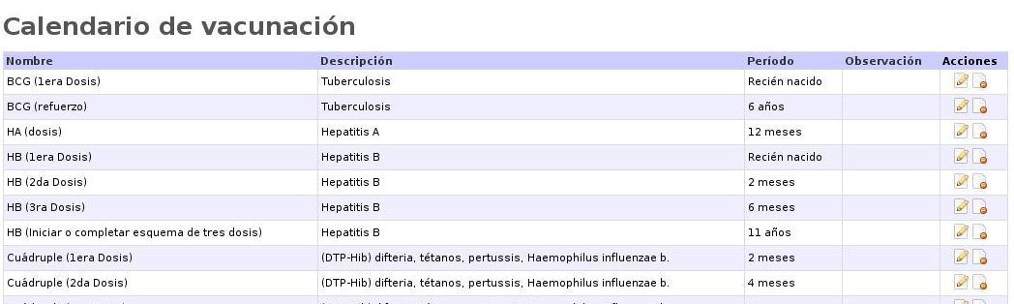

5.2.5 Locaciones y Espacios
Refiere a configuraciones sobre:

- tipos de locaciones: define los diferentes tipos de locaciones dentro de un mismo establecimiento. Existen datos precargados, que diferencian el tipo Sede y Anexo para facilitar la carga, pero pueden existir más tipos según el establecimiento gestionado. Admite acciones de edición.
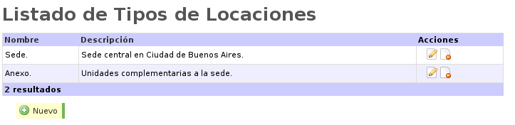

- tipos de espacios: define los espacios que pueden gestionarse en cada locación, según criterios de funcionalidad. ALBA provee los datos del Ejemplo para facilitar la carga inicial, pero la herramienta admite acciones de edición.

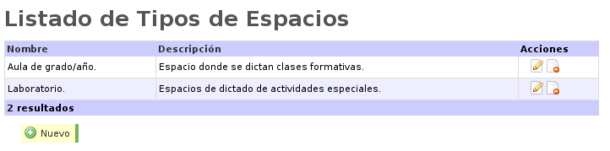

5.3 Preferencias Generales
Aún no implementado.
Permitirá en el futuro, personalizar algunas variables del sistema a su gusto (como la moneda, la forma de indicar las fechas, etc.).

5.4 Seguridad
Refiere a configuraciones de:

5.4.1 Usuario
Esta herramienta permite administrar los usuarios del sistema ALBA. Una vez ingresado al sistema como usuario admin (el que se crea por defecto durante la instalación), es posible crear nuevos usuarios que también podrán administrar todos o algunos de los módulos de ALBA. El listado de usuarios, posee un filtro para la búsqueda según usuario y establecimiento, así como botones de barra inferior para agregar nuevos.

Al crear un nuevo usuario se le solicitará nombre, una clave, e-mail, establecimiento al que pertenece, y una pregunta y respuesta para recuperar la clave a través del e-mail. Una vez creado, desde el listado de usuarios, puede accederse a través del botón de acción “Permisos” identificado con el ícono de un candado a la herramienta que gestionará los accesos a las diferentes partes del ALBA.

Por ejemplo, así como el admin tiene acceso a todos los módulos, un usuario “X” puede tener acceso únicamente al legajo de los alumnos o a las asistencias. Para ello, existe una pantalla que lista todos los posibles permisos y que ofrece la selección de uno o varios para cada usuario.

Este módulo posee un sistema de flechas que posibilita la selección de los permisos del usuario en cuestión (Permisos Seleccionados) de una lista de Permisos Disponibles, donde el símbolo > indica el pase de un único módulo, y el >> de todos los disponibles.

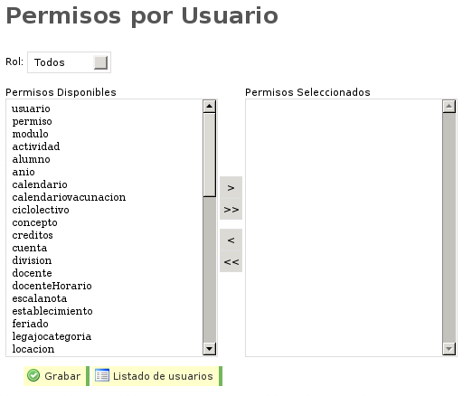

Si se define que el usuario debe contar con los permisos de determinado rol (ver 5.4.2), al seleccionarlo en el cuadro superior, se informarán como posibles permisos aquellos asociados al rol elegido. Debe incorporarlos al listados de Permisos Seleccionados a través del sistema de flechas.

*** Atención: Este capítulo puede sufrir modificaciones. Cambios en elaboración ***

5.4.2 Rol
A través de esta herramienta, es posible dar de alta diferentes perfiles para utilizar ALBA. Los roles, se utilizan para asociar un grupo de diferentes permisos que proveen accesos definidos según las gestiones que realice la persona en el sistema ALBA. El listado de roles posibles, permite acciones de edición, y su funcionamiento (así como la asociación con diferentes permisos) se establece de la misma forma que con un usuario (seleccionando permisos que tendrá el rol de una lista de posibles).

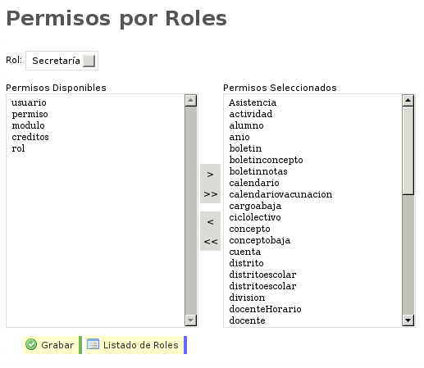

5.4.3 Permiso
A través de esta herramienta, se administran los permisos de seguridad para cada módulo que contiene ALBA. Usualmente, no es utilizado por el destinatario final de esta herramienta.

5.4.4 Módulo
Desde aquí, se administran los módulos y las credenciales que contiene ALBA. Usualmente, no es utilizado por el destinatario final de esta herramienta.

Capítulo 6. - Cuentas

La sección Cuentas del menú desplegable, ofrece las herramientas necesarias para organizar la información de varios alumnos con un responsable común. Una cuenta puede funcionar como una familia particular, pero también puede no ser una familia en sentido estricto.

6.1 Administrar
Desde este menú es posible crear nuevas cuentas y gestionar las existentes.

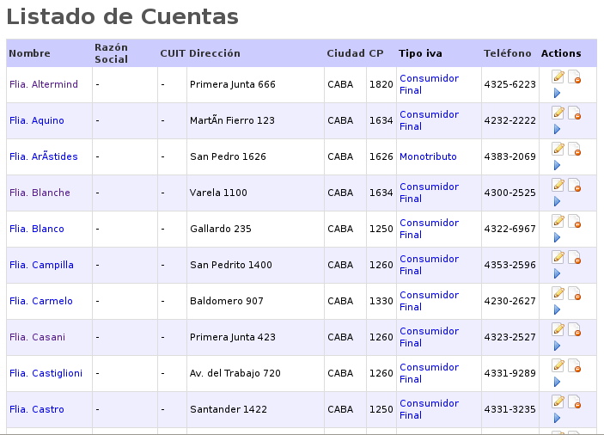

Crear una cuenta nueva
Para crear una cuenta nueva, se debe utilizar el acceso al pié que indica “Nuevo” y completar siguientes datos:

Nombre: Una denominación de la cuenta, que puede expresar (por ejemplo) el apellido de la una familia o el nombre de otra organización que nuclea un grupo de alumnos.

Razón Social, CUIT y tipo de IVA: Si se trata de una persona jurídica la que se responsabiliza de los alumnos (especialmente cuando se trata de toma a cargo de valores en unidades educativas privadas). El CUIT posibilita el cobro de futuras transacciones.

Dirección, Ciudad, CP, Teléfono, son datos solicitados también.

Editar una cuenta
El listado de Cuentas, posee barra de acción de edición. Por otro lado, tanto haciendo click sobre el nombre de la cuenta como en el ícono triangular de la barra de acción, es posible visualizar los responsables y los alumnos asociados, así como agregar nuevos.

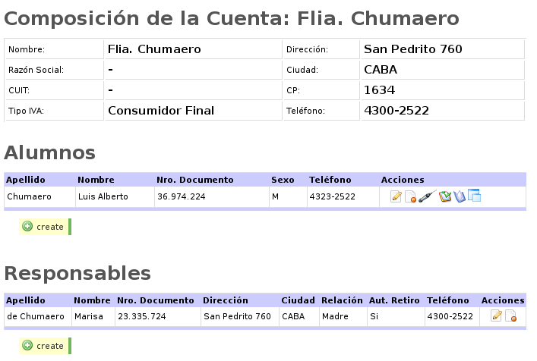

Al agregar tanto alumnos como responsables desde esta pantalla, quedarán asociados a la cuenta correspondiente. En ambos casos, es posible duplicar la información de Dirección, Ciudad, CP y Teléfono de la cuenta a estas personas; utilizando el botón “Cargar datos de la Cuenta”.

Las listas de alumnos y responsables asociados a la cuenta, también poseen una barra de acciones que permite editarlos y acceder a diferentes herramientas. En el caso de Alumnos puede acceder a (Vacunas, Asistencias, Legajos, Boletín) y tratándose de Responsables posee acciones de edición.

6.2 Responsables

Todos los responsables de las cuentas, constituyen un listado completo que puede ser utilizado (si bien una cuenta puede tener varios responsables) para hacer una comunicación directa y no redundante con éstos, sin la intercesión de los alumnos asociados.

Como todo listado, puede ser ordenado según diversos criterios y cuenta con la herramienta de filtrado para realizar búsquedas. También tienen opciones de edición y de acceso a la cuenta asociada.

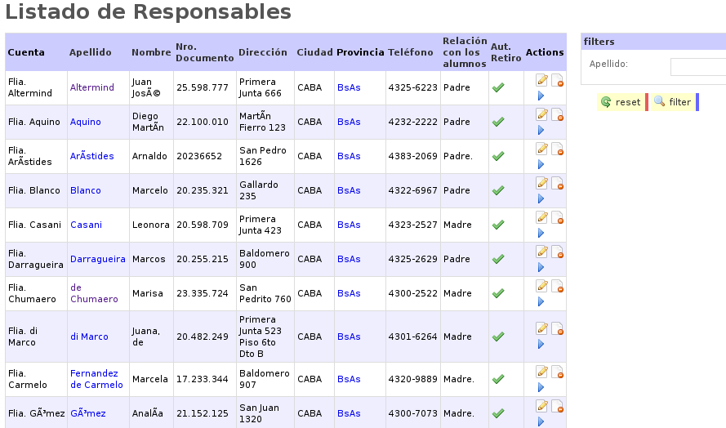

Accediendo desde el apellido del responsable (clickeando), se permite la edición de los datos del mismo.

Capítulo 7.- Alumnos

La sección Alumnos del menú desplegable, ofrece la posibilidad de administrar el listado de alumnos según divisiones, generando nuevas altas, haciendo búsquedas para acciones futuras, y gestionando la asistencia y los boletines.

7.1 Ingresar Nuevo

Además de la posibilidad de ingresar un alumno a una cuenta existente (desde los botones de acción de la misma cuenta), existe también el ingreso de un alumno de manera independiente.

Esta carga, solicita como datos obligatorios: Apellidos, Nombres, Sexo, Tipo y Número de Documentos, Lugar y Fecha de Nacimiento, Nacionalidad, Email, Dirección; así como unas preguntas para resolver las prioridades (situación que se establece en escuelas especialmente públicas), como el caso de hermanos en la escuela o padres docentes en la escuela.

Luego de esta carga, al tratarse de un ingreso de alumno independiente de la cuenta, existe un cuadro de búsqueda sobre el listado de cuentas existentes a partir de cuatro letras del nombre. También permite la creación de una nueva cuenta desde esta misma pantalla, y luego asociarla (realizando la búsqueda nuevamente).

El link “Nueva Cuenta” abrirá un cuadro sobre la superficie de la ventana, donde se deben incorporar todos los datos necesario de la cuenta (ver apartado 6.1)

IMAGEN

7.2 Listar Todos

7.3 Buscar Alumno para...

7.4 Asistencia por Sección/División

7.5 Boletines

Capítulo 8.- Docentes

8.1 Administrar

8.2 Actividades/Materias por Docente

Capítulo 9.- Gestión Escolar

Definir Grados/Años

Definir Secciones/Divisiones

Asignar Alumno a Sección/División

Ingresar Materias/Actividades

Actividades por Grado/Año

Capítulo 10.- Calendarios y Horarios

10.1 Horario Escolar

10.1.1 Definir horario de clases

10.1.2 Generar horario por Sección/División

10.2 Horario Según... ?

10.2.1 ... docentes

10.2.2 ... Sección/División

11.- Locaciones y Espacios

11.1 Listado de Locaciones

11.2 Listado de Espacios por Locación

12.- Informes y consultas

12.1 Constancia Alumno Regular

12.2 Constancia Egreso de 7mo grado

12.3 Alumnos por División

12.4 Matrícula Inicial

12.5 Matrícula Final

10.2.3 Boletines

10.2.4 Certificado de estudios

10.2.5 Solicitud de Legajo

13.- Ayuda

13.1 Índice

13.2 Créditos

Capítulo 14.- Ejemplo práctico.

Capítulo 15.- ¿Cómo realizar algunas tareas?

Cómo tomar asistencia

Como ingresar información al legajo

Cómo generar un boletín

Cómo

Cómo cargar un nuevo alumno

Capítulo 16.- Licencias del documento.

